**Министерство образования и науки Российской Федерации**

**федеральное государственное автономное образовательное учреждение высшего образования**

**“САНКТ-ПЕТЕРБУРГСКИЙ НАЦИОНАЛЬНЫЙ ИССЛЕДОВАТЕЛЬСКИЙ**

**УНИВЕРСИТЕТ ИНФОРМАЦИОННЫХ ТЕХНОЛОГИЙ,**

**МЕХАНИКИ И ОПТИКИ”**

Факультет Инфокоммуникационных технологий

Кафедра Программных систем

**Отчет.**

## Практическая работа №4. Нормализация ER-диаграммы

Выполнил: Антонов Е.П.

Группа: К4120

Санкт-Петербург

2017 г.

**Задачи работы:**

1. Определить атрибуты, которые необходимо удалить из сущностей.
2. Объяснить, какое правило нормализации каждый удалённый атрибут нарушает.
3. Преобразовать ER-диаграмму в Oracle SQL Developer Data Modeler. Если необходимо добавить недостающие сущности. Все перечисленные атрибуты должны быть определены в новой диаграмме, если требуется – добавить недостающие сущности.

**Ход работы**:

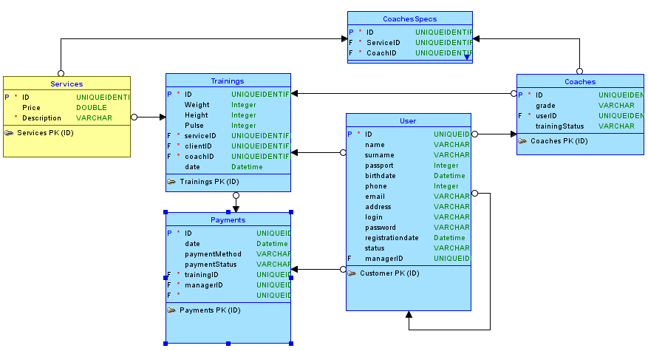В процессе выполнения работы была разрешена связь «многие ко многим» при помощи суррогатной таблицы. Таким образом, была проведена нормализация модели базы данных.

Рисунок 1 – нормализованная логическая модель